 | Lundi  17/08/2026 | Mardi  18/08/2026 | Mercredi  19/08/2026 | Jeudi  20/08/2026 | Vendredi  21/08/2026
Collation PAPILLONS | Fruit : Ananas | Fruit : Melon | Fruit : Banane | Fruit : Pomme | Fruit : Poire
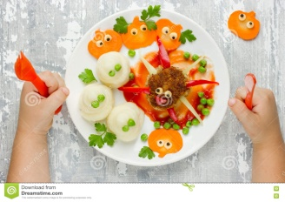  Repas PAPILLONS | Spaghetti bolognaise (poisson) | Œufs  Courgette  PDT | Haché de bœuf  Chou-fleur  PDT | Haché de poulet  Petits légumes  Couscous perlé | Trio de poisson  Poivrons  Riz
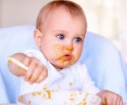  Repas CHENILLES | Tilapia  Brocolis  PDT | Œufs  Betterave  PDT | Haché de bœuf  Epinards  PDT | Haché de poulet  Navet  PDT | Saumon  Petits légumes  PDT
HUILE | Colza | Olives | Beurre | Colza | Olives
Goûter PAPILLONS  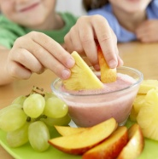 | Salade de fruits  Tartines au beurre | Salade de fruits  Madeleine | Salade de fruits  Cornflakes au lait | Salade de fruits  Gâteau de départ | Salade de fruits  Pain multicéréales au fromage
Goûter CHENILLES  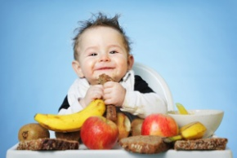 | Pomme  Banane  Kiwi | Pomme  Banane  Fraise | Pomme  Banane  Ananas | Pomme  Banane  Melon | Pomme  Banane  Avocat


